学杂费非税电子票据查看及下载操作指南
一、绑定手机号码
学生需完成以下两步绑定手机号码的操作，缴费成功后，手机会实时收到“陕西省财政厅”微信公众号推送的开票成功的消息通知，该功能仅限在校学生使用，非在校学生无法使用。
1.学校财务系统绑定手机号码
关注“西安科技大学财务处”微信公众号，点击“信息查询”——“教工&学生查询”（首次登录需进行身份绑定），登录本人账户后，点击右下角菜单“我的”——“电话号码”，维护并绑定本人手机号码，如图1所示，已维护过手机号码的可忽略。
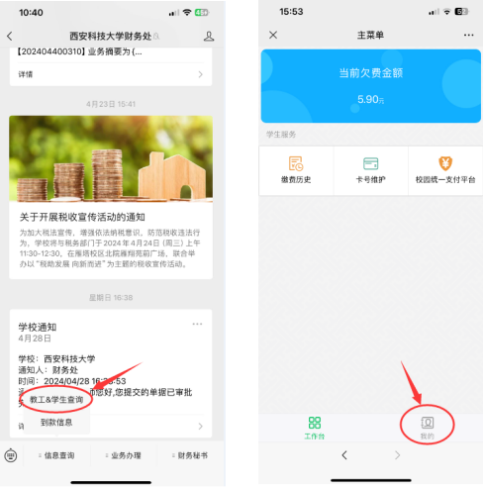
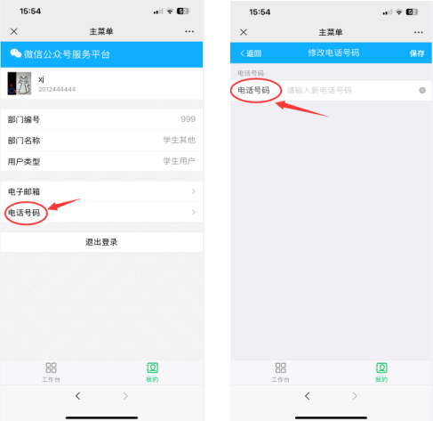

图1 学校财务系统绑定手机号码

2.财政厅微信公众号绑定手机号码
关注“陕西省财政厅”微信公众号，点击“财政服务”——“非税票据一体化”——“绑定手机号”（该手机号码需与财务系统中维护的手机号码保持一致），如图2所示。
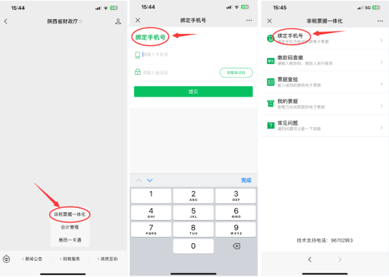
图2 财政厅微信公众号绑定手机号码
- 缴费方式
学生可通过以下四种方式登录“校园统一支付平台”进行缴费（登录用户名为本人学号，初始密码为身份证号码后六位，若末位为大写字母X，则包含大写字母X）：
1.登录“西安科技大学财务处”官网，点击“财务网上综合服务”—“校园统一支付平台”—“缴费端”；
2.关注并绑定“西安科技大学财务处”微信公众号，点击“信息查询”—“教工&学生查询”—“校园统一支付平台”；
3.登录“西安科技大学财务处”官网，点击“校园统一支付平台（校外人员入口）”（仅限非在校生）；
4.手机扫描支付平台二维码登录（仅限非在校生）。



西安科技大学校园统一支付平台 西安科技大学财务处微信公众号

- 电子票据获取
进入“校园统一支付平台”，其中电脑端点击菜单“交易查询”——“已缴费信息”，手机端点击页面左上角“菜单”——“已缴费查询”，选择已缴费的订单，点击“电子票据查询”可查看和下载相应的非税收入电子票据，电子票据式样如图3所示。
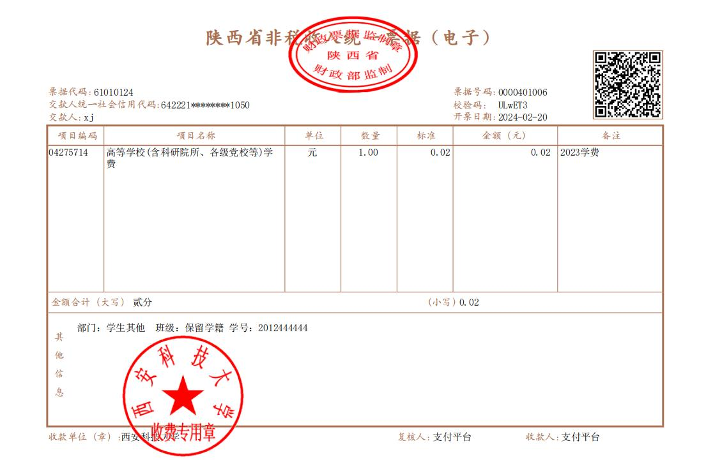
图3 学费非税收入电子票据式样

- 开票消息通知
已经在学校财务系统和“陕西省财政厅”微信公众号绑定过手机号码的在校学生，缴费成功后，手机会实时收到“陕西省财政厅”微信公众号推送的开票成功的消息通知，如图4所示，点击消息页面的“查看详情”，同时可查看和下载该电子票据。该功能非在校学生无法使用。
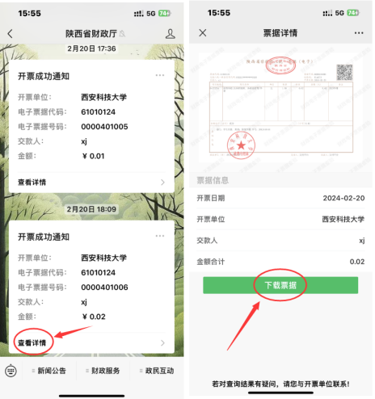

图4 财政厅微信公众号查看和下载电子票据

